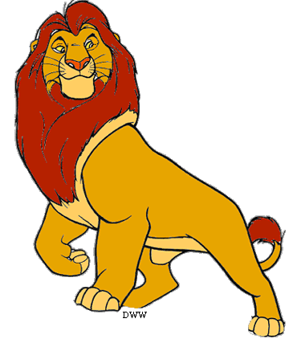Lions Doing Science!
What: Oakman Elementary Science Night
Where: Oakman Elementary School
When: Wednesday,May 13th
from 4-5:15pm
Who: Students and Parents of Oakman
Elementary School.
Why: To enjoy an evening of Science as a
family! There will be various
activities and experiments for
children to investigate!

الاسود يقومون بالتجارب العلمية في مدرسة أوكمن!

ما هو الموضوع: ليلة التجارب العلمية

المكان: مدرسة أوكمن

الزمان: الاربعاء 13 ايار\مايو 4-5:15 بعد الظهر.

المشاركون: تلاميذ واهالي مدرسة أوكمن

السبب: للاستمتاع بالتجارب العلمية مع جميع افراد العائلة. يقوم التلاميذ باكتشاف الحقائق العلمية من خلال النشاطات والتجارب المختلفة.

